ALTAÏR

RAPPORT DE PROBLEMES LOGICIEL

MANTIS BUG TRACKER



La DSI met à disposition des testeurs le logiciel MANTIS qu’elle utilise pour la gestion et le suivi des problèmes logiciel (« bogues »).

Ce logiciel facilitera considérablement la résolution des problèmes et permettra au développeur de gagner en temps et en qualité de travail.

Les membres des équipes test ont accès à MANTIS. Ils sont encouragés à utiliser cet outil pour rapporter les nouveaux bogues, et aussi à vérifier si les signalements de problèmes antérieurs ont été résolus avec la version dont ils disposent. Si tel n’est pas le cas, je leur serai reconnaissant de déposer un rapport de bogue selon la procédure suivante, qui ne prend qu’une petite poignée de minutes.

Les testeurs pourront par la suite suivre l’évolution de leur rapport et les réponses apportées (ou pas).

**SOMMAIRE**

1- CONNEXION A MANTIS 2

2- créer UN COMPTE UTILISATEUR 2

3- RAPPORTER un bogue 4

3.1- La transmission des données anonymisées 5

3.1- Compresser les fichiers à transmettre 7

3.2- Générer le log d’exécution 8

# CONNEXION A MANTIS

Se connecter en utilisant Internet Explorer à l’adresse suivante :

<http://mantisjf.ccomptes.fr/login_page.php>

Sur la page d’accueil, cliquer sur « ouvrir un nouveau compte »

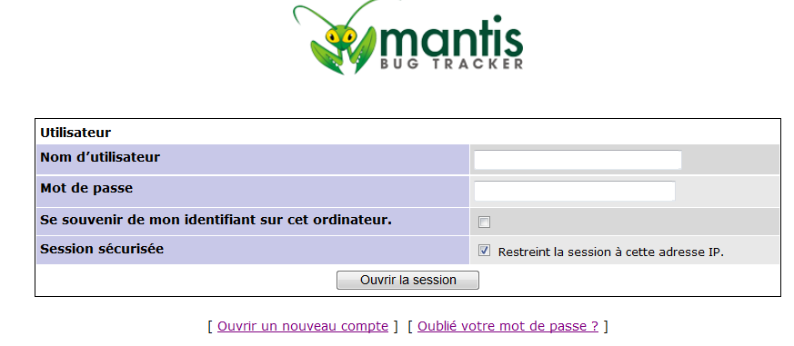

# créer UN COMPTE UTILISATEUR

A la première connexion, remplir le formulaire d’inscription en utilisant le login de session Windows comme nom d’utilisateur (prénom.nom) puis cliquer sur *Inscrire*.

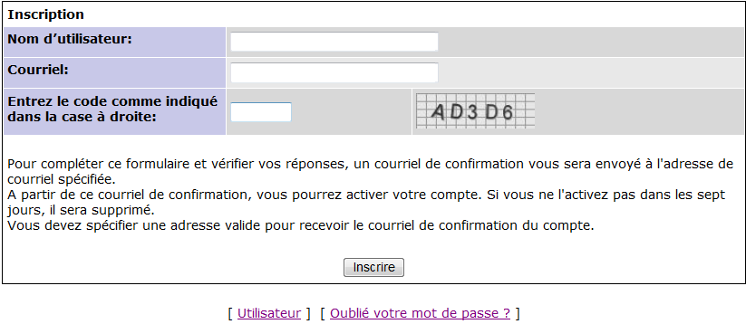

Un message de confirmation est envoyé automatiquement par l’application :

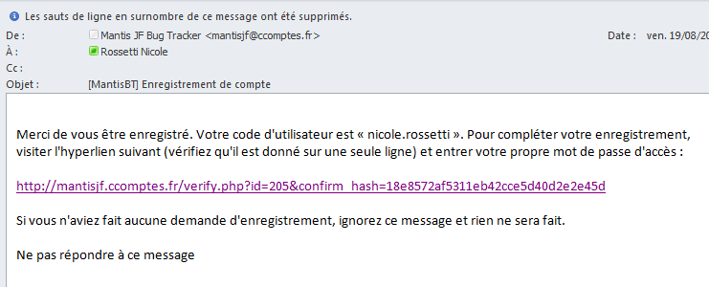

Il suffit de cliquer sur le lien pour activer votre compte et poursuivre votre inscription. Vous définissez alors un mot de passe personnalisé :

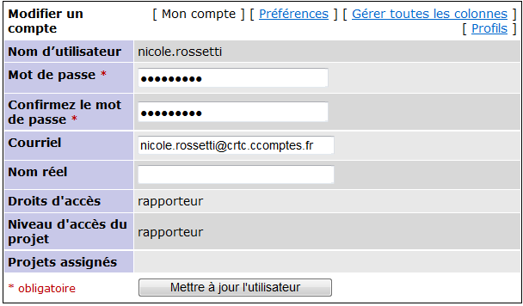

# RAPPORTER un bogue

Après la connexion, la première fenêtre propose d’afficher les bogues ou d’en rapporter de nouveaux.

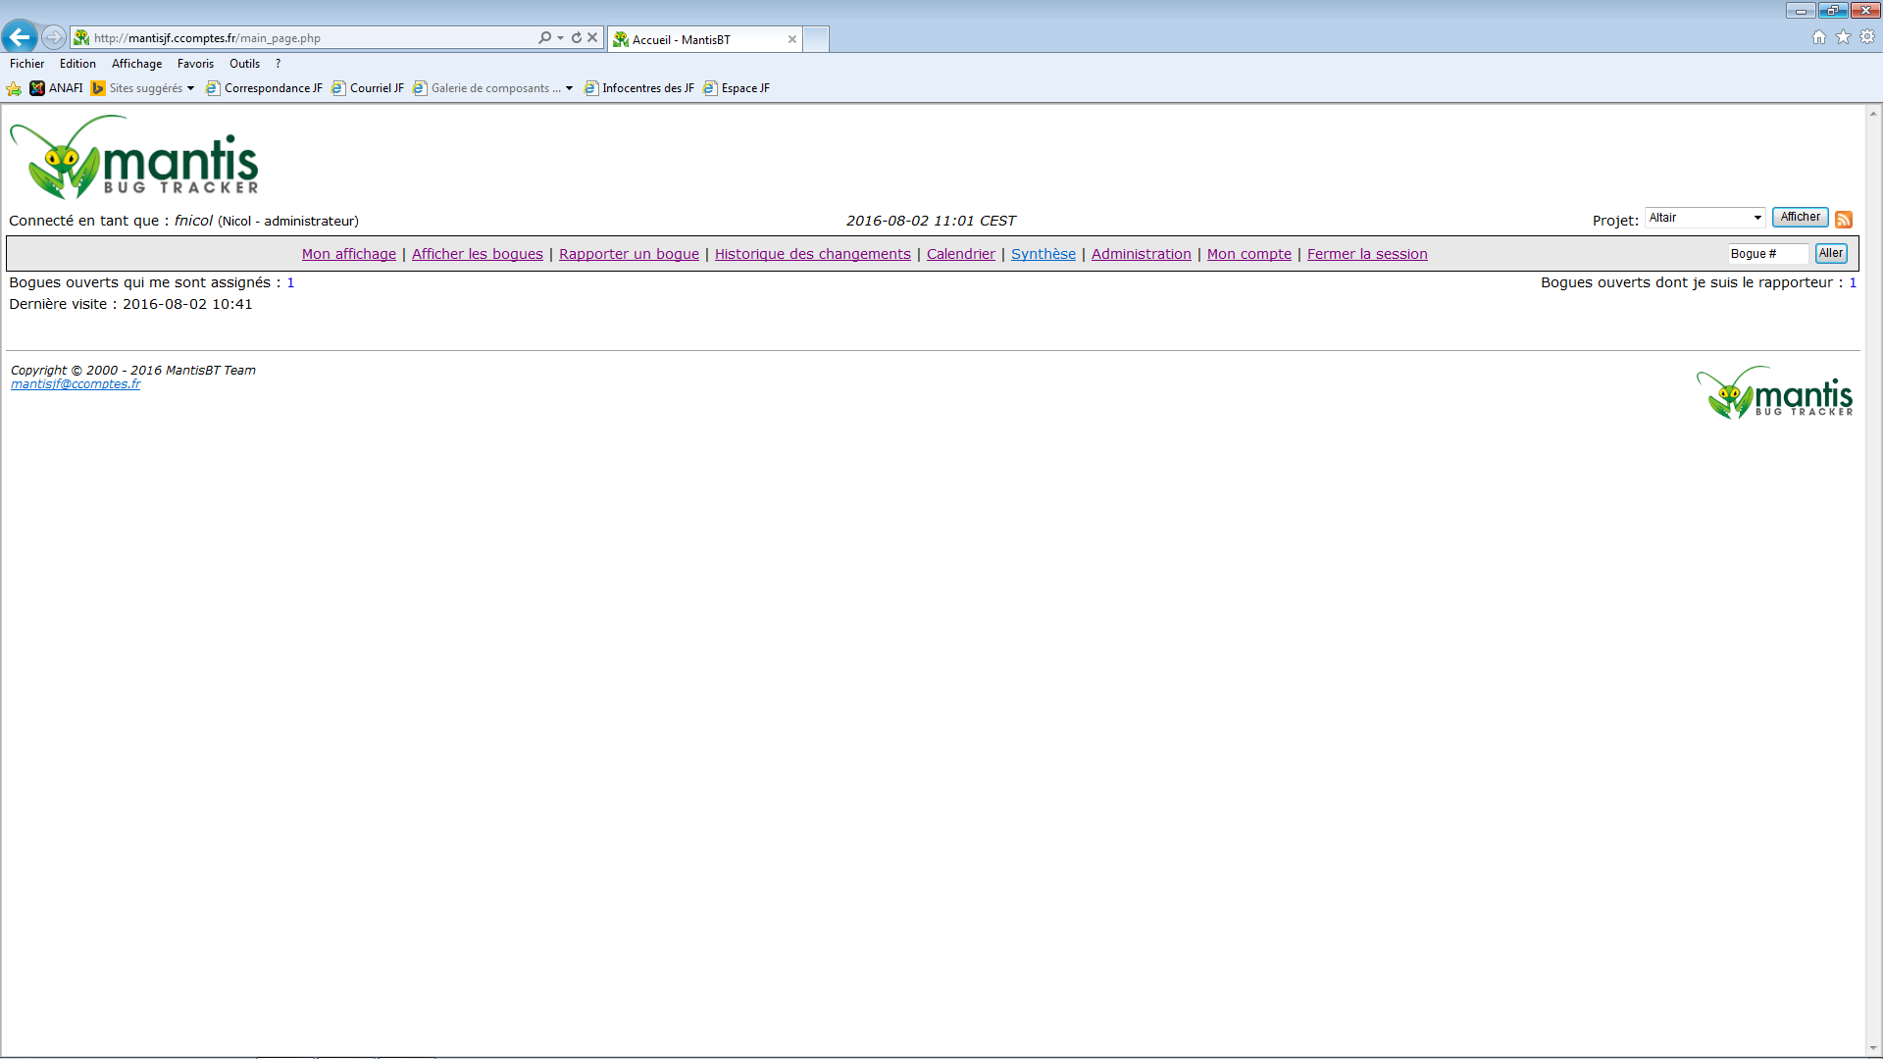

Cliquez sur « *Rapporter un bogue* » :

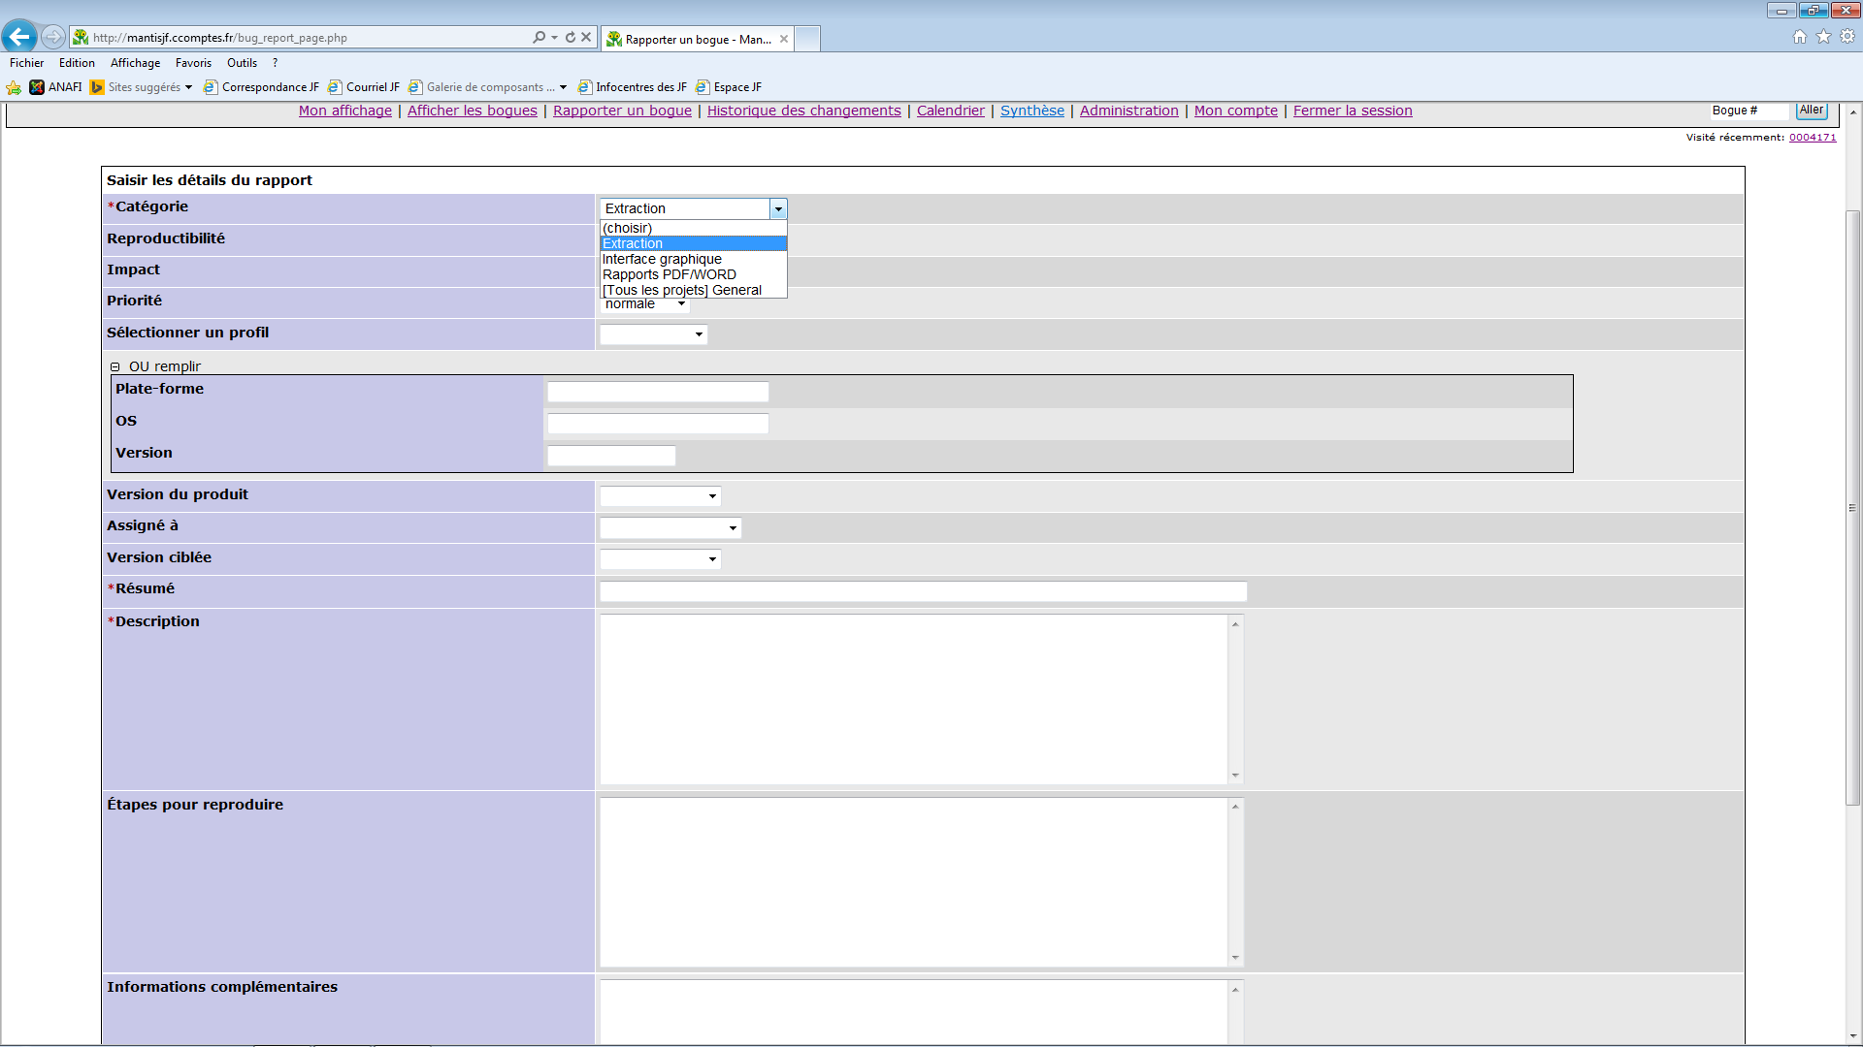

Sélectionnez la catégorie du bogue (Extraction, interface graphique…). Seuls les champs étoilés * sont obligatoires.

Vous renseignez un résumé du bogue puis la description plus précise comme vous le faisiez précédemment par courriel ou sur le site communautaire.

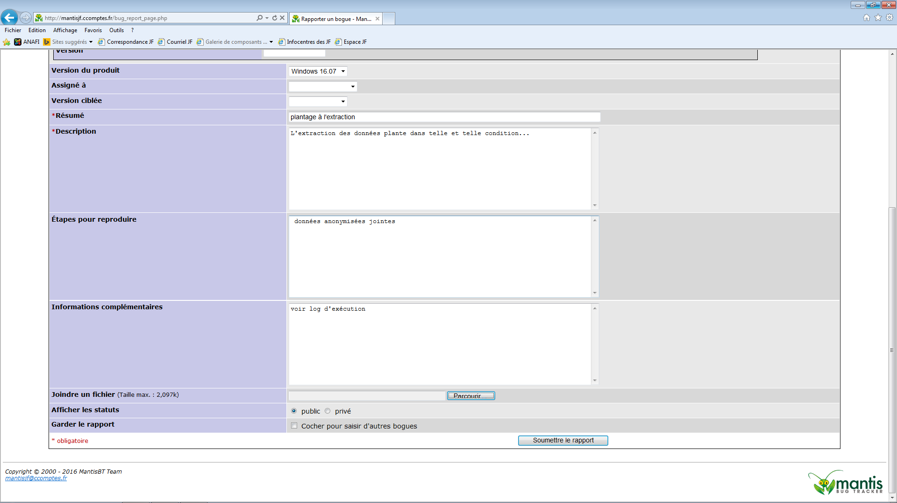

Un aspect important est la reproductibilité du bogue par le développeur. Cela nécessite d’avoir des éléments sur les conditions d’exécution :

* de quelle version s’agit-il (cliquer sur le menu déroulant « Version du produit ») ?
* y a-t-il des conditions spéciales d’apparition du bogue (le préciser dans « Etapes pour reproduire ») ?

## La transmission des données anonymisées

Parfois, ce sont davantage les données que le logiciel lui-même qui sont la cause directe du plantage. La non-conformité des données aux spécifications de la convention nationale cadre est en cause dans près de la moitié des problèmes résolus à ce jour. Il est donc souvent souhaitable d’adjoindre les données anonymisées au rapport d’exécution, sous réserve de l’autorisation du responsable de cette transmission (le magistrat chargé du contrôle, avec l’accord du président de sa juridiction).

L’anonymisation des données de paye a été intégrée à l’interface graphique dans la version 16.07. Elle est désormais simple et rapide.

Essayez tout d’abord de limiter strictement le nombre de fichiers de paye transmis. En observant les messages de **l’onglet Console**, il est souvent possible de repérer le mois de paye qui pose problème. Dans l’exemple ci-après, ce fichier est immédiatement répérable grâce au commentaire :

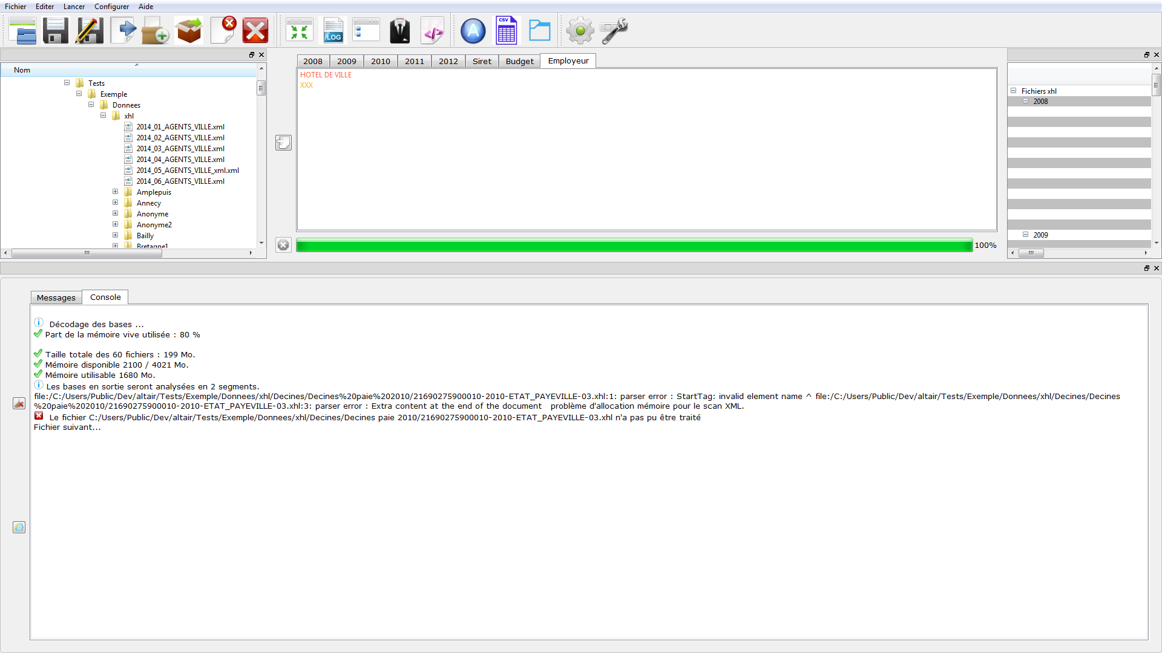

Puis importez le ou les fichiers de paye concernés dans l’onglet central comme vous le faites pour n’importe quelle extraction, en sélectionnant le dossier des fichiers dans l’arborescence de gauche puis en cliquant sur l’icône centrale  .

Les fichiers apparaissent triés dans un onglet par année :

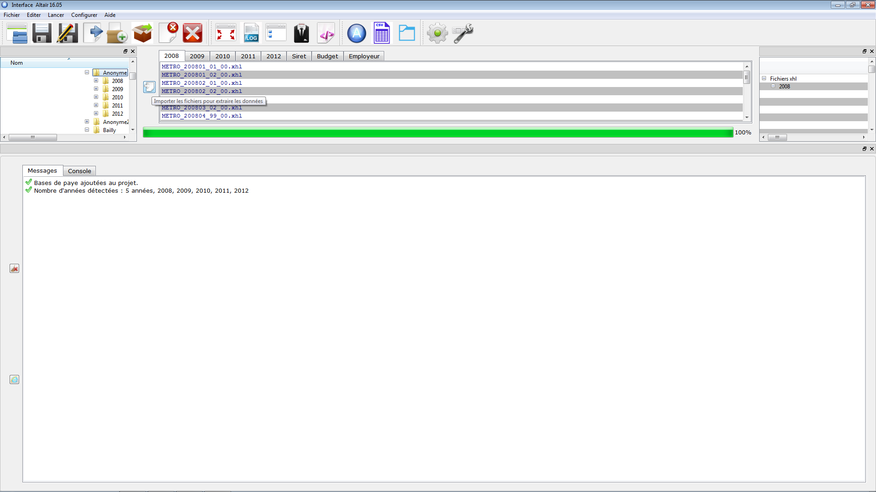

Cliquez ensuite sur le menu « Lancer » puis sur la commande « Anonymiser… » :

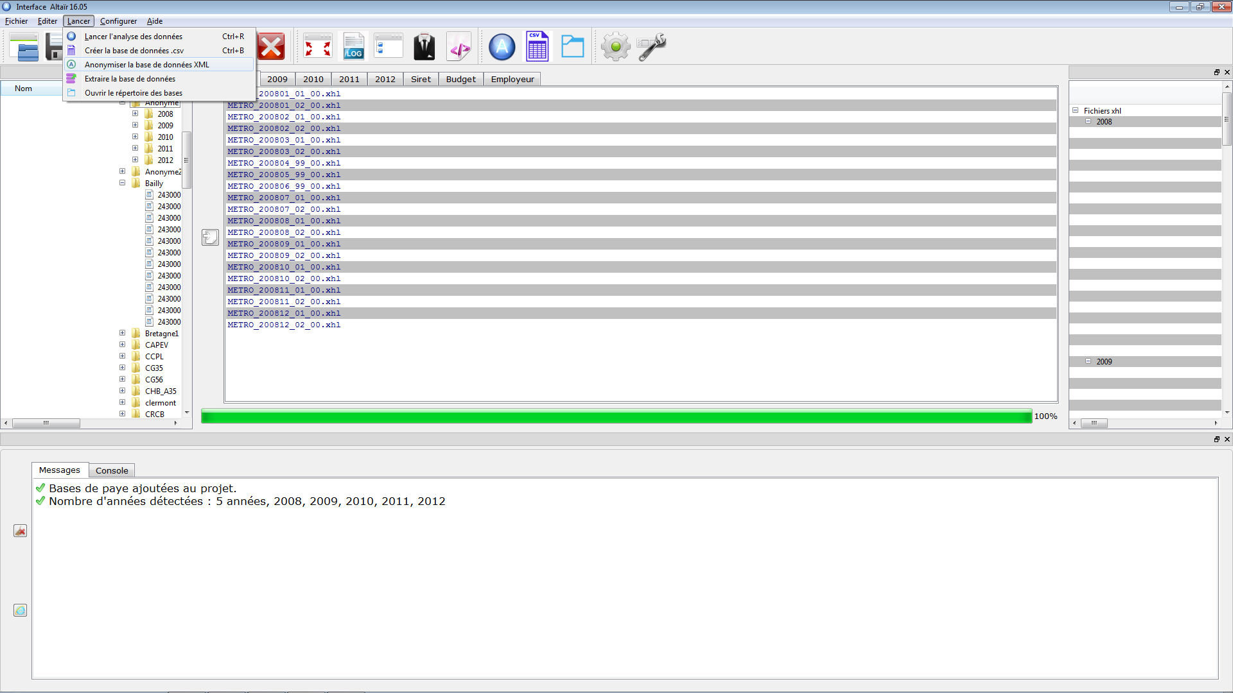



**Il est conseillé d’avoir préalablement sauvegardé les données nominatives**. L’anonymisation est en effet définitive et modifie les fichiers en place.

Vous récupérez ensuite les fichiers .xhl ou .xml anonymisés et vous les intégrez à une archive ZIP unique « paye.zip ».

Importer enfin ce fichier paye.zip par MANTIS dans la rubrique « Joindre un fichier » en cliquant sur le bouton *Parcourir*.

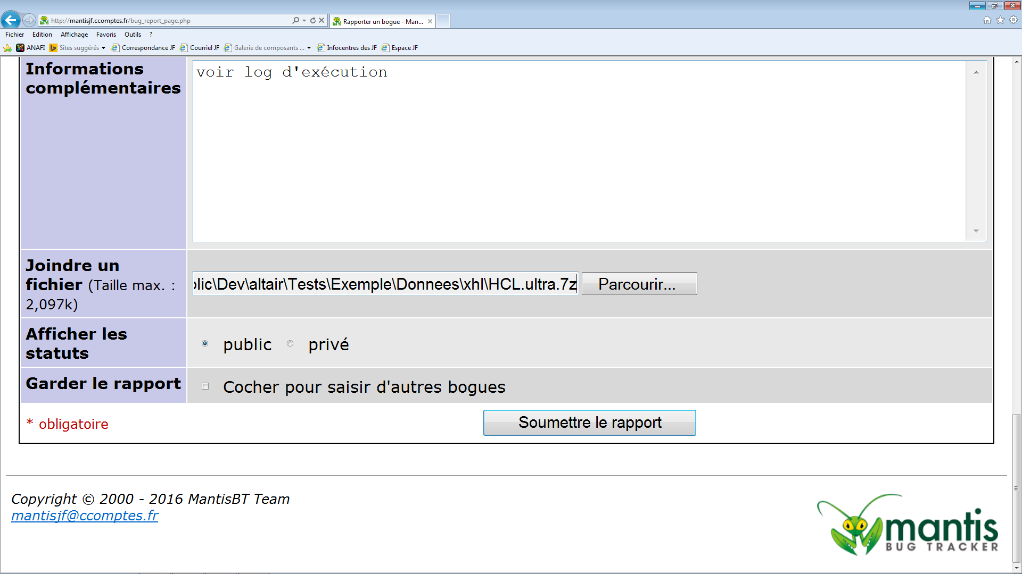

## Compresser les fichiers à transmettre

Vous pouvez également utiliser **le format 7-zip** qui présente l’avantage de réduire le volume des données transmises davantage que le format ZIP.

MANTIS ne peut en effet accepter que des fichiers ZIP d’au plus 2 Mo, ce qui correspond à un seul fichier de paye d’environ 30 à 40 Mo, soit un mois de paye pour une ville de 100 000 à 150 000 habitants environ.

Pour les fichiers plus volumineux, 7-zip permet de compresser en 2 Mo un fichier de paye de 100 Mo, ce qui correspond à envion 15 000 bulletins de paye dans un mois. Utiliser pour cela le paramétrage suivant de 7-zip :

**Clic droit sur fichier > 7-zip / Ajouter à l’archive…**

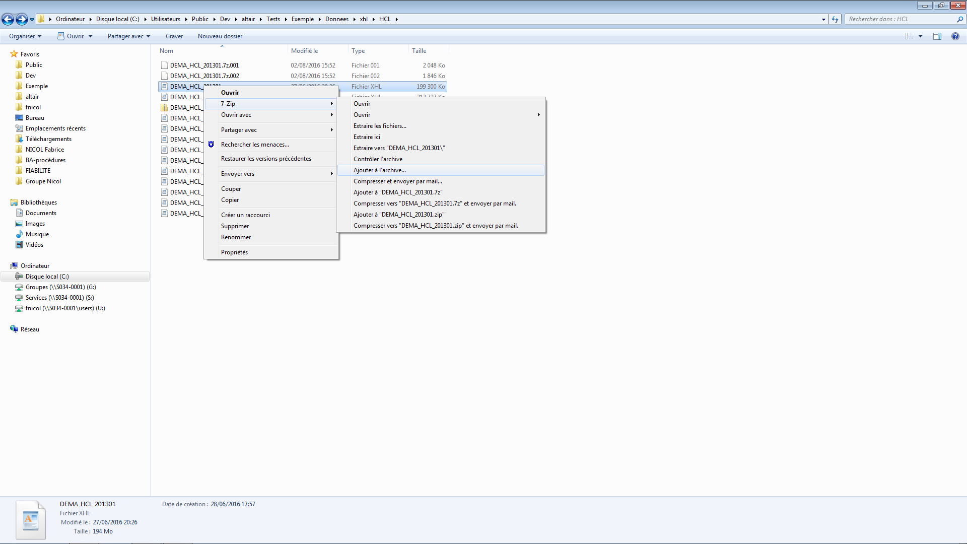

Puis vous paramétrez le dialogue 7-zip comme suit :

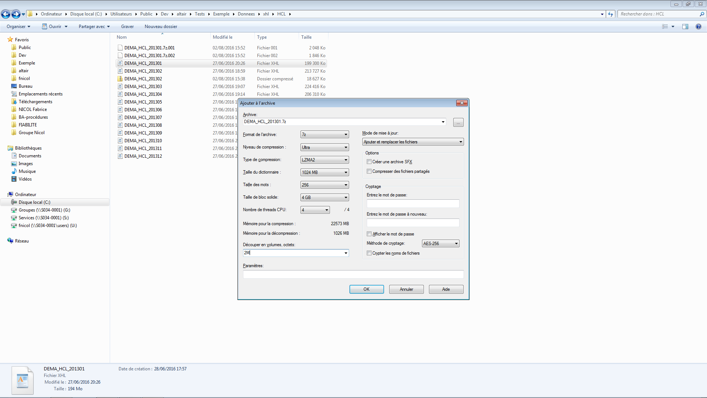

Soit :

Niveau de compression : Ultra

Type de compression : LZMA2

Taille du dictionnaire : 1024 MB

Taille des mots : 256

Taille de bloc solide : 4 GB

Découper en volumes, octets : rentrer les lettres 2M à la main (signifie « par blocs de 2 Mo »)

**Ces paramètres resteront enregistrés par 7-zip pour son mode Ultra et n’auront plus à être modifiés.**

Si les fichiers de paye sont nombreux ou très volumineux, plusieurs blocs de 2 Mo peuvent être transmis successivement. Il suffit de sélectionner le premier bloc généré par 7-zip (qui se termine par 7z.001), avec le bouton « Parcourir » de Mantis, puis de cliquer sur « Envoyer le fichier », et de recommencer l’opération. Ce ne sera nécessaire que pour les plus gros contrôles (très gros hopitaux, Marseille, Paris).

## Générer le log d’exécution

Il peut également être utile au développeur de disposer de votre log d’exécution. Pour cela, vous pouvez paramétrer l’interface comme suit :

|  |  |
| --- | --- |
| Ouvrir Altaïr  Dans le dialogue  Configurer  / Configurer l’interface, décocher la case « Limiter la verbosité » |  |
| Exécuter à nouveau en se plaçant sur l’onglet inférieur « Console »  Attendre la fin de l’exécution.  Lorsque le traitement est terminé ou arrêté par une erreur, cliquer ensuite sur l’icône C:\Users\Public\Dev\altair\Interface\share\altair-gui\images\internet-explorer.png |  |
| Le log d’exécution s’affiche comme document html sous Internet Explorer |  |

Il vous suffit de sauvegarder ce fichier log.html dans un dossier (Fichier > Enregistrer sous…) avant de le joindre grâce au bouton « Parcourir »

